Для переключения в режим ходьбы, нужно нажать на Shift + f

Если этот шорткат не работает, то его можно добавить, нажав пкм по Walk Navigation во вкладке View -> Navigation

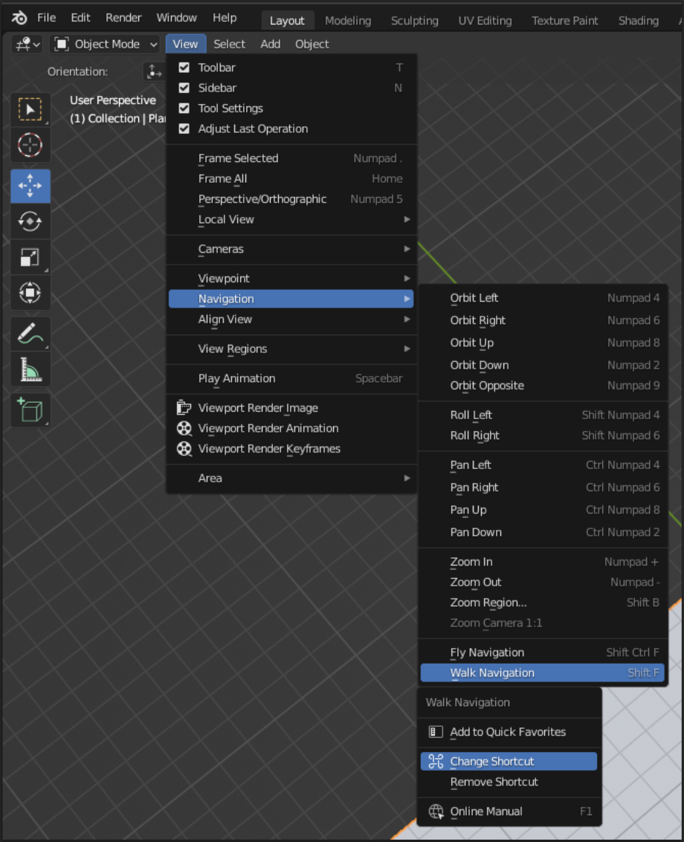

Настроить этот режим можно в меню, которое появляется при нажатии на Edit -> Preferencess

Лучше воспользоваться моими настройками:

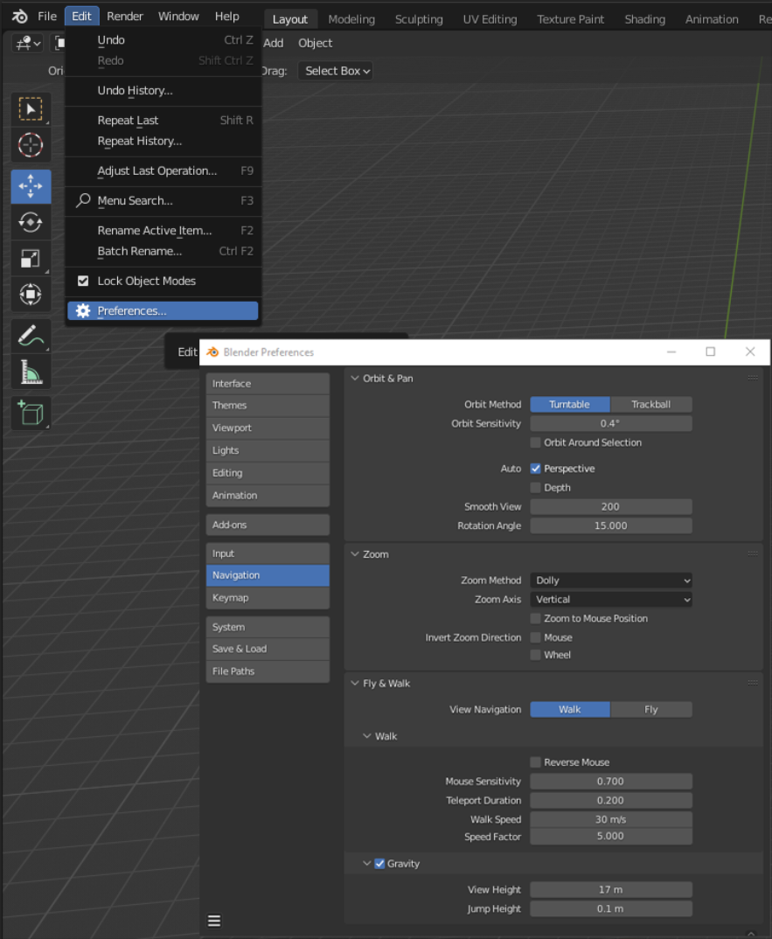

Настройка вида:

Сверху справа есть стрелочка, можно нажать на нее или просто на “n”

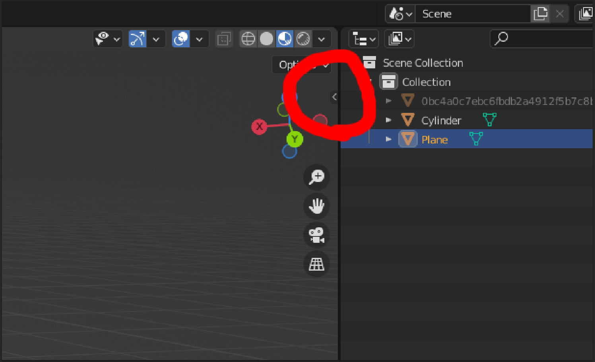

Ходить на WASD

Скорость ходьбы регулируется колесиком мыши

Бег на shift

На пробел лучше не нажимать, это телепортирует вас туда, куда вы смотрите (это бесполезно и может привести к выпаду за границы)

Кнопкой G можно отключить гравитацию и начать летать, при этом подняться вверх вам поможет кнопка E а опуститься, кнопка Q

Слишком близко к объектам лучше не пожодить, вас может выкинуть за границы

Если выпал за границы, то пкм вернет тебя на последнюю точку, после чего нужно нажать на

Shift + f что бы снова включить режим полета

Во вкладке View нужно установить параметр Focal Length на 30 (это угол обзора)